全国大学生物联网设计大赛（宋体小四正文，标题黑体三号加粗）

基于stm32主从同步技术的机械臂抓取系统
学校名称：长江师范学院
队伍名称：shatterdome
队长1：张浩
队员2：张译水
队员3：陈欣子洋
队员4：周思贤

摘要
针对排爆、化工、核辐射等危险环境中人工直接作业风险高，远程主从机械臂存在同步实时性不足、多任务时序失配易引发舵机动作紊乱、运行状态难以直观监测的问题，设计并实现了一套基于 STM32F307ZGT 微控制器与 FreeRTOS 实时操作系统的总线舵机主从同步机械臂抓取系统。
系统以 STM32F307ZGT 为核心控制单元，搭载 FreeRTOS 实时操作系统构建多任务并发调度框架，通过任务优先级划分与确定性时序管理，保障关节角度采集、运动解算、舵机驱动等核心任务的有序执行，从底层解决因指令输出速率不匹配、任务调度滞后导致的舵机抖动、动作异常问题；采用串行总线智能舵机构建主、从双机械臂执行本体，实施主从位置同步映射控制策略，主臂支持手动示教操控，主控单元实时采集主臂各关节舵机的角度位置数据，经同步校准与运动映射处理后驱动从臂对应关节精准复现动作，完成目标抓取、物料转运等远程作业。
针对多节点数据交互的实时性与可靠性需求，系统对通信协议进行了优化设计：采用 UART 异步通信机制实现各总线舵机实时位置、工作电压等状态数据的高效读取，有效降低总线阻塞概率，提升多舵机状态采集的并行效率；引入 SPI 高速跨机通信实现主从控制节点间的指令与状态数据交互，大幅缩短同步指令传输时延，提升主从动作的跟随精度与响应速度。
基于 PyQt5 开发配套可视化监控上位机，通过串口与主控单元建立稳定数据链路，可实时展示全部总线舵机的工作电压、实时关节位置等核心运行参数，兼具状态异常预警、控制参数在线配置功能，有效提升系统的可观测性与操作安全性。
测试结果表明，该系统主从同步性能稳定，舵机动作平顺无异常，通信可靠性高，人机交互直观便捷，可广泛适配各类危险环境的远程作业需求，具备良好的工程应用价值。

设计需求分析

2.1研发背景
随着工业生产、应急救援、核设施运维、危化品处置等领域的快速发展，危险环境下的特种作业需求持续增长。在化工危险品搬运、易燃易爆场景巡检、放射性环境操作、防爆排险等典型场景中，作业空间存在有毒有害介质、高压腐蚀环境、电离辐射、爆炸隐患等高危属性，人工直接进场作业面临极高的人身安全风险，传统人工作业模式不仅作业效率低下，且极易引发安全伤亡事故。因此，远程操控的自动化作业装备已成为高危场景作业的核心技术方向，其中多关节机械臂系统凭借灵活的动作执行能力，成为远程替代人工完成抓取、转运、拆解等操作的关键载体。
当前主流的远程机械臂作业方案中，主从式操控架构因操作逻辑贴合人工动作习惯、动作直观性强，在特种作业领域得到广泛应用，但现有技术方案仍存在明显短板：一方面，中高端主从机械臂系统多依赖专用控制硬件与封闭的工业通信协议，整体部署成本高昂，维护与二次开发难度大，难以在中小规模作业场景与基层应急队伍中普及；另一方面，多数低成本主从控制系统存在同步响应延迟高、关节角度跟随精度不足的问题，难以完成精密抓取、对位装配等精细化操作，且普遍缺乏完善的末端关节状态监测能力，舵机工作电压、实时位置、负载状态等关键运行参数无法直观反馈，操作人员无法及时感知设备异常，在危险环境中极易因设备故障引发次生风险。
在通信架构层面，传统总线舵机控制系统多采用单路串口轮询方式采集多关节数据，多舵机并行读取时易出现总线阻塞，状态数据更新实时性不足；同时主从控制节点间的数据交互多采用普通异步串口传输，传输速率与抗干扰能力有限，数据传输时延直接制约主从动作的同步性能，难以满足高精度同步抓取的控制需求。
近年来，串行总线智能舵机技术日益成熟，集成位置反馈、电压采集、温度监测等多功能于一体，为分布式关节控制与全状态回传提供了硬件基础；STM32 系列嵌入式微控制器凭借丰富的 UART、SPI 等外设接口与稳定的运算性能，成为中小功率运动控制领域的主流主控方案；PyQt 等图形化开发框架的普及，也为低成本快速搭建可视化监控界面提供了技术支撑。基于上述行业需求与技术条件，本项目研发一套基于 STM32F307ZGT 微控制器的总线舵机主从同步机械臂抓取系统，针对危险环境远程作业的实际需求，采用主臂手动示教、从臂同步跟随的控制模式，优化 UART 异步通信读取机制与 SPI 高速跨机通信协议以提升数据交互效率，并配套 PyQt5 可视化监控界面实现全舵机电压、位置等参数的实时展示，旨在构建一套低成本、高同步精度、运行状态可观测的远程机械臂作业方案，为危险环境下的抓取作业提供可靠的技术支撑。

2.2研发目的
设计一套高效稳定的基于STM32F307ZGT总线舵机主从同步控制的危险环境机械臂抓取系统，集成UART异步状态采集、SPI高速跨机通信，freertos实时操作系统与PyQt5可视化监控功能，提升高危场景作业安全水平，降低人工操作风险，提高主从动作同步精度，减少设备故障次生损失，降低特种作业装备成本，推动危险环境远程操控智能化技术的应用普及。

2.3面向用户
危险环境下进行工作生产的小型机械厂或机械工人个体

2.4主要功能
采用主从关节位置映射控制策略，支持主臂手动示教与姿态录入；主控单元实时采集各关节总线舵机的角度位置运行参数，经同步校准与运动解算后驱动从臂精准复现主臂动作，完成目标抓取、物料转运等远程作业。依托 FreeRTOS 实时操作系统的多任务优先级调度，保障角度采集、指令输出的确定性时序，从底层解决速率失配导致的舵机抖动、动作紊乱问题。
优化 UART 异步采集逻辑，实现多节点舵机状态数据的高效并行读取，降低总线阻塞风险，提升多舵机状态采集效率；采用 SPI 高速通信实现主从控制节点间的指令与状态交互，大幅压缩同步指令传输时延，提升主从动作跟随精度与响应速度；通过标准串口链路实现主控单元与上位机的稳定双向数据交互，保障上下行数据传输可靠性。
构建全链路设备状态安全监测体系，对舵机位置核心运行参数进行实时分析处理；基于预设参数阈值触发异常预警，实现故障风险提前感知；支持设备基础信息、运行日志、异常记录的统一存储与管理，向上层可视化界面提供标准化数据接口，支撑全业务功能的数据调用。
基于 PyQt5 开发可视化监控上位机，核心功能包含实时数据面板展示、关节动作状态监控；同时配套设备信息管理、历史日志查询、异常告警提示等辅助运维功能，实现系统运行状态的直观观测与便捷管控，有效提升远程作业的可观测性与操作安全性。

项目创新点

3.1 通信协议优化
本系统针对传统机械臂单串口通信轮询延迟高、多舵机数据并发采集阻塞、主从控制器远距离同步指令传输慢等痛点，完成双层通信链路协议轻量化优化。底层采用 UART 异步总线实现全部总线舵机的数据采样与运动控制指令下发，自定义轻量化数据交互逻辑，分时采集各关节舵机实时角度、工作电压反馈数据，减少总线闲置等待时间，大幅提升多舵机状态采集刷新率；上层采用 SPI 高速并行通信完成主、从 STM32 控制器间跨机数据传输，相比传统串口传输具备更高传输速率与更强抗干扰能力，缩短主从同步指令传输时延。同时对整套系统数据帧报文长度、校验格式、指令分段规则统一优化，删减冗余填充字节，固定字节数为5，规范读写、控制、告警三类报文结构，在保障数据校验可靠性的前提下降低单次通信数据量，有效降低传输耗时，解决多节点数据交互卡顿、动作跟随滞后的问题。

3.2 控制架构创新
系统采用主臂手动示教 + 从臂实时复刻的主从同步控制架构，摒弃传统单独编写点位程序、离线预设轨迹的复杂操控模式，实现无编程直观作业操控。操作人员可直接手动摆动主机械臂各关节完成姿态示教，主控实时采集主臂全部关节舵机位置信息并同步映射至从臂对应关节，驱动从臂完全复刻主臂运动轨迹；针对抓取作业需求，额外搭配独立摇杆控制机械爪开合动作，摇杆输出信号同步映射至从臂末端夹爪，实现同步抓取、释放操作。整套控制架构无需提前编写复杂运动轨迹脚本，上手门槛低，实时跟随响应流畅，适配危险环境下多变、无固定流程的现场抓取作业场景，兼顾操控直观性与动作同步精度。

3.3 防堵转机制

3.3.1 堵转产生的原因
堵转的本质是：总线舵机内部的直流减速电机接收到运动指令后，输出力矩无法克服外部阻力或机械约束，导致转子停止转动但绕组仍持续通电；此时电机反电动势消失，绕组电流急剧升高至额定电流的数倍，若持续处于该状态，将造成绕组过热、绝缘层击穿，最终引发电机烧毁、驱动电路短路等硬件损坏。结合本主从同步机械臂系统的架构与代码逻辑，堵转问题的诱因可分为以下五大类：

3.3.1.1主从控制策略缺陷引发运动干涉与指令冲击
关节串行执行导致运动时序错位，引发结构干涉卡死：
当前系统采用单关节逐次采集、逐次转发的控制逻辑：主臂每读取 1 个关节的角度，就通过 SPI 向从端发送 1 组数据，从端收到后立即驱动对应关节动作。6 个关节分 6 次独立执行，无统一的同步触发机制，导致从臂各关节运动存在明显先后差，末端运动轨迹与主臂完全不一致。
这种时序错位极易引发机械结构自身干涉 —— 例如基座关节先转动、大臂关节滞后动作时，小臂连杆可能与底座发生碰撞；或大臂先下摆、腕关节未同步跟随，导致末端执行器撞击工作台面。机械结构被硬约束卡死之后，舵机仍持续接收位置控制指令、持续输出力矩，直接进入堵转状态。
无平滑插补的角度阶跃指令，造成瞬时负载冲击：
裸机轮询方案的同步帧率低且速率不稳定，主臂采集的离散角度数据未经加减速、平滑插补处理，直接以阶跃形式下发给从臂舵机。当主臂手动拖动速度较快时，相邻两帧指令的角度差值远超舵机单周期可响应范围，相当于给电机施加阶跃性的大负载冲击。
此时电机需要在极短时间内克服惯性与负载完成大角度跳转，启动瞬时输出力矩不足以带动负载，就会出现 “指令在走、电机转不动” 的堵转现象；尤其在从臂末端携带抓取负载时，阶跃指令引发的堵转概率会大幅上升。
同步帧率不足导致指令断档，运动连续性失效：
阻塞式的串口采集 + SPI 转发逻辑，使得单轮 6 关节采集同步的周期长、波动大，从臂舵机的指令更新频率低且不稳定。舵机在前一帧指令执行到位后，长时间等待下一组角度指令，运动过程频繁启停；当后续指令角度跳变幅度过大时，电机从静止状态瞬间全速启动，启动冲击电流叠加负载阻力，极易触发堵转。

3.3.1.2通信链路异常导致指令失控与超程撞击
SPI 通信错包引发角度指令异常，舵机超程撞击限位：
当前主从 SPI 通信无数据校验机制，传输过程中受电磁干扰、接触不良等影响时，极易出现数据位错乱：舵机 ID、角度数值出现乱码，可能生成远超关节机械行程的目标角度指令。
从端不对指令做行程范围校验，直接将错误指令下发给舵机，舵机持续向极限位置转动，最终撞到物理硬限位后无法继续转动，但电机仍保持通电输出力矩，直接进入硬堵转状态，短时间内电流就会飙升至烧毁阈值。
舵机总线通信异常，指令执行逻辑失控：
从臂 UART 舵机总线受干扰时，可能出现指令帧不完整、停止位丢失等问题，导致舵机无法正确识别指令结束标志，持续执行单方向转动指令，最终撞到行程限位发生堵转；或总线阻塞导致停止指令、扭矩释放指令无法下发，舵机卡在目标位置持续发力，遇外部阻碍时直接堵转。

3.3.1.3机械系统匹配性与负载问题
主从臂机械一致性偏差，转动阻力不均：
尽管主、从臂采用同型号舵机与同款机械结构，但装配误差、螺丝预紧力、齿轮箱阻尼、连杆虚位等差异会导致两臂转动阻力不一致。主臂因处于扭矩释放模式、可轻松拖动的姿态，在从臂上可能因装配过紧、齿轮啮合不良、走线卡滞等问题出现转动阻力陡增，舵机额定输出力矩不足以克服阻力，最终发生堵转。
末端负载超出舵机额定扭矩：
当从臂执行抓取作业、末端携带重物时，关节受力矩会随姿态变化而放大；若抓取重量超出舵机额定扭矩，或姿态处于力学不利位置（如大臂水平伸展），电机输出力矩无法平衡负载力矩，就会出现带载堵转。该场景下堵转电流持续作用，是电机烧毁的高频诱因。
机械行程不匹配，硬限位直接触发堵转：
若主、从臂的机械限位安装位置不一致，或主臂示教时超出从臂安全行程，从臂接收到对应角度指令后，舵机驱动连杆撞击物理限位销 / 限位块，机械结构完全锁死，电机持续通电却无法转动，形成典型的硬限位堵转。

3.3.1.4 软件保护机制缺失，堵转后无法及时止损
无堵转检测与主动保护逻辑：
当前代码仅实现了位置指令的下发，未读取舵机的工作电流、负载扭矩、运行状态等参数，系统无法感知舵机是否进入堵转状态。即便舵机已经停转、电流飙升，主控仍持续下发位置指令，持续向电机供电，任由堵转电流持续加热绕组，最终导致电机烧毁。
无软件行程限位与指令校验：
从端程序未对接收的角度指令做范围校验，无论角度值是否超出安全行程都直接执行，无法从软件层面规避超程撞击风险；同时无指令平滑、限速处理，大角度阶跃指令直接作用于舵机，大幅提升了堵转概率。
通信异常无超时保护：
SPI 通信采用永久阻塞式接收，若主端宕机、通信中断，从端会一直挂起等待，舵机保持当前位置锁死；若此时从臂被外力卡住、或姿态本身处于临界负载状态，舵机持续输出保持力矩，长期处于过载状态也会引发堵转烧毁。

3.3.2 防堵转算法的设计
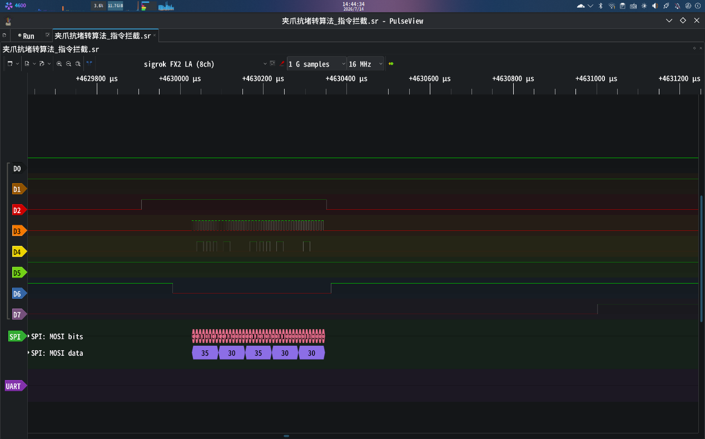

3.4 Freertos实时操作系统的设计与实现

项目设计概览

4.2 设计目标
设计主从双机械臂硬件系统，自动采集各关节总线舵机的实时位置、工作电压等关键运行参数，高效同步获取设备状态数据，为危险环境机械臂精准同步操控提供数据支撑。
基于实时采集的舵机运行数据，结合位置映射策略与通信协议优化构建设备同步控制体系，常态监测关节运行安全状态，利用freertos实时操作系统通过 UART 异步采集与 SPI 高速跨机通信机制，实现主从臂动作的精准跟随与设备异常预警。
基于 PyQt5 开发可视化监控上位终端，提供直观的运行数据展示界面，设备状态实时监控，以及设备信息、运行日志、异常记录等管理查询功能，满足排爆、危化处置等危险环境下远程作业的安全操控需求。

4.3系统架构
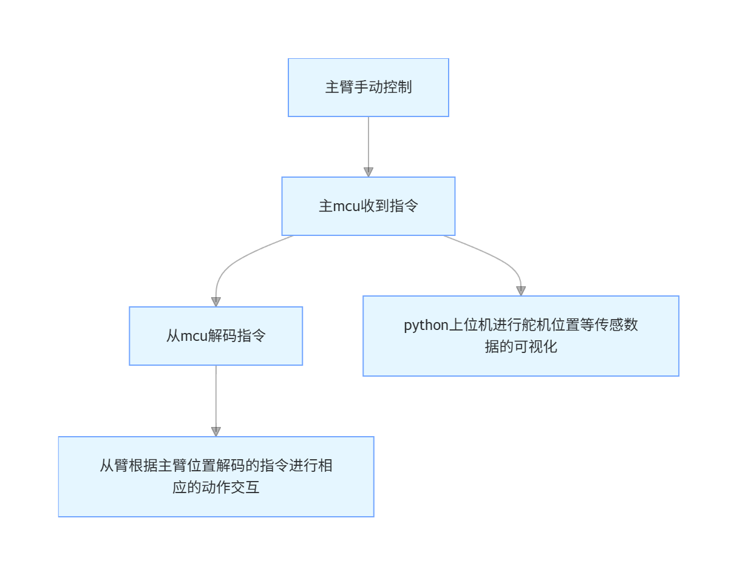
图 4.3.1 系统架构图
本系统采用“主操作端 - 从执行端 - 监控端” 三级分布式架构，划分为主臂 + 主 MCU 主操作节点、从臂 + 从 MCU 从执行节点、Python 上位机监控节点三个独立功能节点，节点间通过对应总线协议完成双向数据交互，实现手动示教、主从同步、远程监控的完整业务闭环，同时通过实时操作系统与通信优化解决速率失配导致的舵机动作异常问题。

4.3.1 主操作节点：主臂＋主mcu
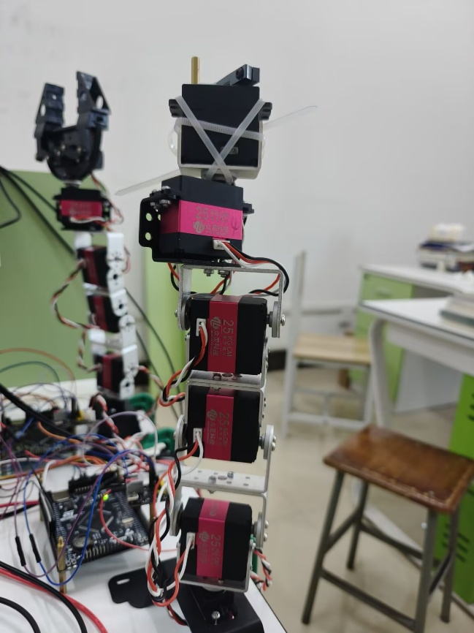
图 4.3.1.1 主臂系统
手动示教与姿态采集：控制主臂舵机进入扭矩释放模式，支持操作人员手动拖动主臂完成姿态示教；采用 UART 异步通信机制并行采集所有节舵机的实时角度、工作电压数据，降低总线阻塞，提升多舵机采集效率。
数据处理与运动映射：对采集的原始角度数据做滤波、零点校准与一致性处理；基于主从关节位置映射策略，将主臂姿态转化为从臂可执行的标准化控制指令。
多任务实时调度：通过 FreeRTOS 对 “舵机数据采集、运动解算、SPI 指令发送、上位机数据上传” 等任务划分优先级，保障采集与控制的确定性时序，从底层解决速率不匹配、任务调度混乱导致的舵机抖动、动作紊乱问题。
跨节点通信调度：通过 SPI 总线向从 MCU 高速下发同步控制指令；通过串口向 Python 上位机上传全系统的运行状态数据，同时接收上位机下发的配置参数。
内部工作流程：操作人员手动拖动主臂调整姿态 → 主 MCU 以最高优先级任务通过 UART 总线轮询读取各关节舵机的位置、电压数据 → FreeRTOS 调度数据处理任务完成滤波校准与运动映射 → 同步生成两路输出：一路通过 SPI 总线将关节控制指令高速传输给从 MCU；另一路将主臂采集数据、从臂反馈数据打包，通过串口上传至上位机。

4.3.2 从操作节点：从臂＋从mcu
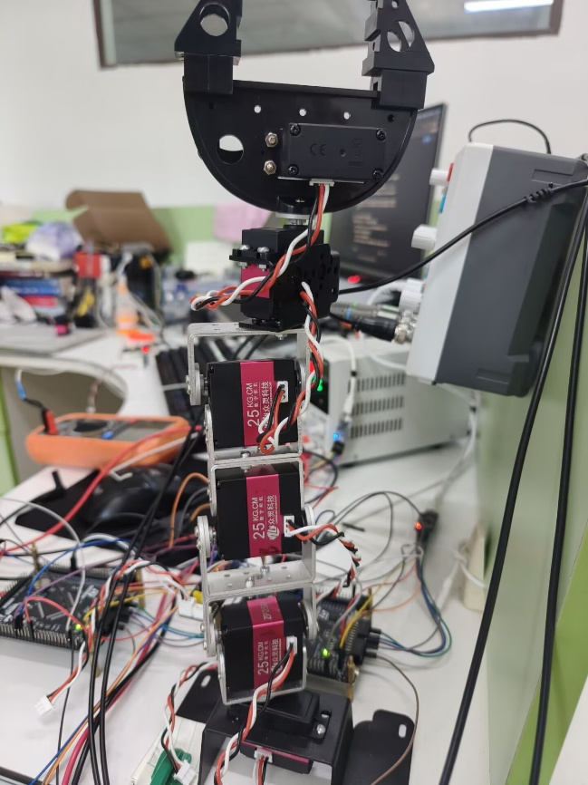
图 14.3.2.1 从臂系统
同步指令解析与时序对齐：通过 SPI 接口接收主 MCU 下发的同步控制指令，完成指令校验、解析与多关节时序分配，确保所有关节动作同步触发，避免分步执行导致的姿态失真。
舵机运动驱动：通过 UART 总线向对应关节舵机下发位置控制指令，驱动从臂各关节协同动作，精准复现主臂示教姿态，完成目标抓取、物料转运等远程作业。
从端状态回采与反馈：实时回读从臂各舵机的实际位置、工作电压与运行状态，通过 SPI 反馈至主 MCU，为主端同步校准与上位机全状态监测提供数据支撑。
工作流程：从 MCU 通过 SPI 接口接收主端下发的同步角度指令 → 对指令进行校验、解析与时序分配 → 通过 UART 总线向各从臂舵机下发目标位置指令 → 舵机执行动作，带动从臂复现主臂姿态 → 从 MCU 回读舵机实际运行参数，通过 SPI 回传至主 MCU。

4.3.3 python上位机实时监控与可视化节点
软硬件构成：硬件载体为 PC 端设备，通过 USB 转串口与主 MCU 建立物理连接。软件层基于 PyQt5 框架开发，模块化划分为：串口通信模块、可视化渲染模块、状态监测模块、数据存储与查询模块。
实时数据可视化展示：通过实时数据面板展示主 / 从臂所有关节舵机的角度位置、工作电压等核心参数，支持关节姿态的图形化直观呈现，替代纯数值的抽象观测。
状态监测与异常预警：构建设备状态安全监测体系，基于预设参数阈值（电压异常、位置超差、通信超时等）实时判断运行状态，触发异常告警提示，提升作业安全性。
控制参数在线配置：支持通过界面下发控制参数（如同步速率、舵机限速、异常阈值等），经主 MCU 写入系统，实现运行参数的在线调整，无需重新烧录程序。
设备与日志管理：实现设备基础信息管理、运行日志存储、异常记录归档，支持历史数据的多条件查询与检索，为系统运维与问题排查提供数据支撑。
内部工作流程：上位机通过串口与主 MCU 建立稳定数据链路 → 后台通信线程持续接收主 MCU 上传的全系统运行数据 → 界面渲染线程将数据实时更新到可视化面板 → 状态监测线程并行做阈值判断，异常时触发告警提示 → 用户可通过界面操作下发配置指令或查询历史数据，指令经串口传输至主 MCU 执行。

系统实现

5.1.1 总线舵机
舵机是一种能够精确实行角度变化的电机，通过指令进行运动。为保证主从同步运动，本项目利用了总线舵机来实行同步功能。本项目使用众灵科技公司的ZP25D总线双轴舵机作为关节模块，用一根信号线串联起多个舵机，实现协同工作。来实现六个自由度的分拣功能及舵机的电压，角度位置的反馈
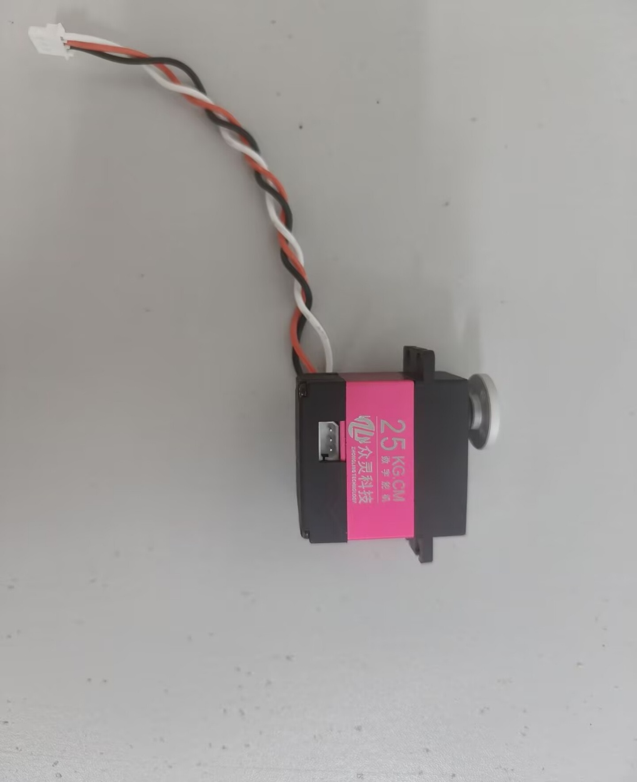

图 5.1.1.1 舵机引脚图
No. | 项目 | 规格
1-1 | 保存温度 | -20℃ ~ 60℃
1-2 | 操作温度 | -10℃ ~ 50℃
1-3 | 操作电压 | 5V ~ 8.4V

此舵机利用单线接口模式，利用UART引脚与主mcu进行通信，将实时位置传递给mcu
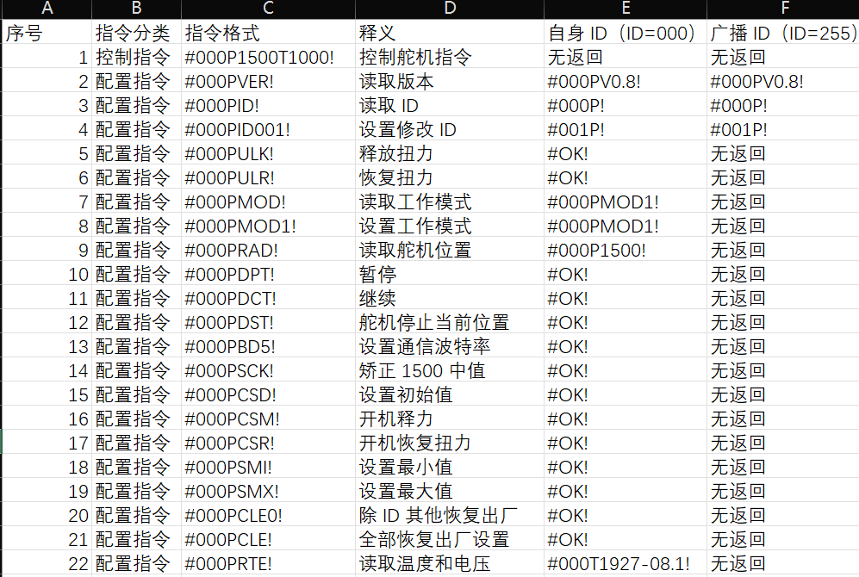
图 5.2.1.2 舵机指令图
总线舵机的配置指令一览，开机初始化时先进行释放扭力进行采样，再读取位置将位置发给从臂，从臂通过指令来进行移动

5.1.2 钣金件
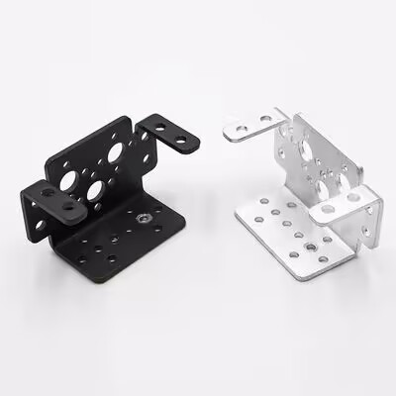
图 5.1.2.1 钣金件固定座图
钣金件固定座用来固定主臂和从臂
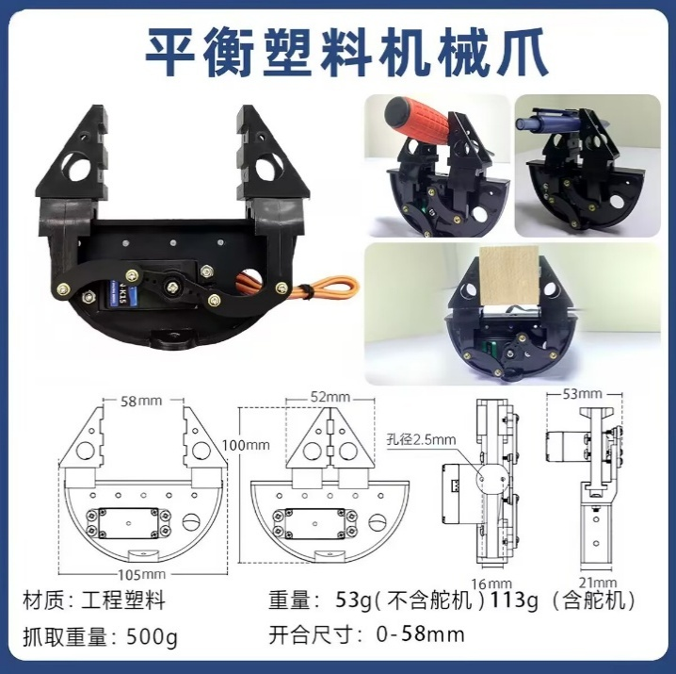
图 5.1.2.2 抓取功能机械爪
利用机械爪钣金件，与舵机的轮盘交互，实现抓取功能

5.1.3 核心控制板块
本项目利用STM32F407zgt6芯片，此芯片采用高性能 Arm® Cortex®-M4 32 位精简指令集（RISC）内核，最高工作主频可达 168 兆赫兹。Cortex®-M4 内核集成单精度浮点运算单元（FPU），支持 ARM 全部单精度数据处理指令与数据类型；该内核还搭载全套数字信号处理（DSP）指令集，以及内存保护单元（MPU），可提升应用程序运行安全性。全系芯片配备 3 路 12 位模数转换器（ADC）、2 路数模转换器（DAC）、低功耗实时时钟（RTC）；包含 12 个通用 16 位定时器（其中 2 路专为电机控制设计的 PWM 定时器）、2 个通用 32 位定时器，以及真随机数发生器（RNG）；同时集成多种标准与高性能通信外设接口。
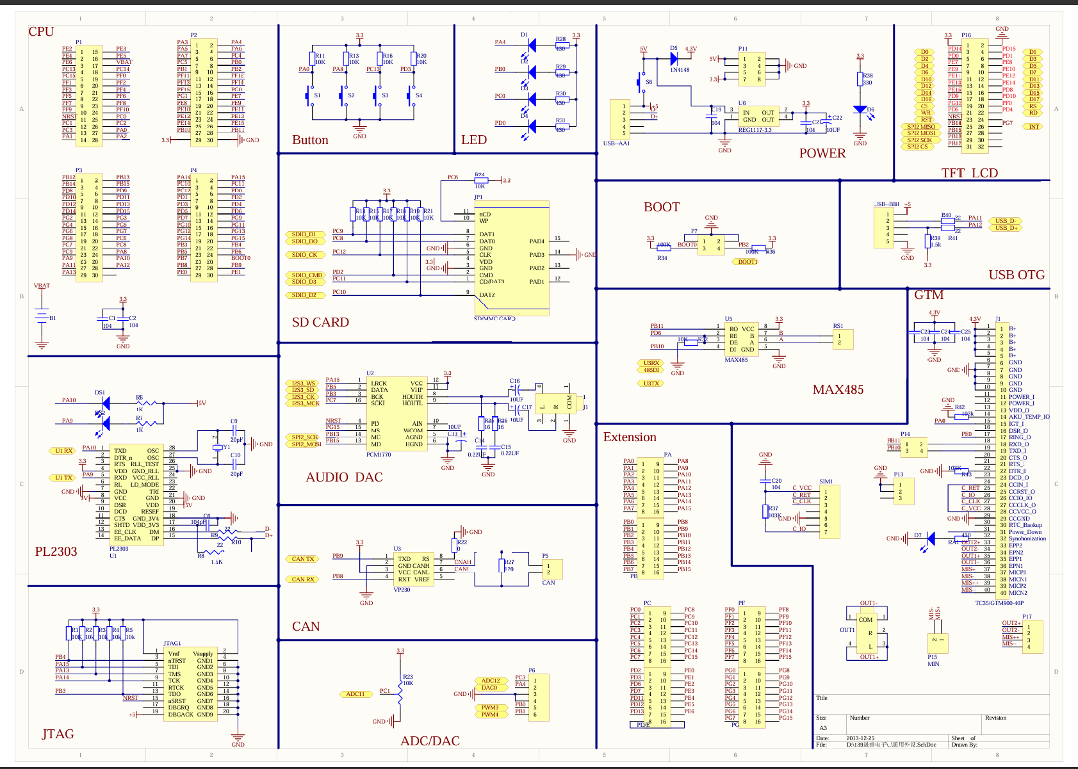
图 5.1.3.1 stm32f407zgt6引脚定义图
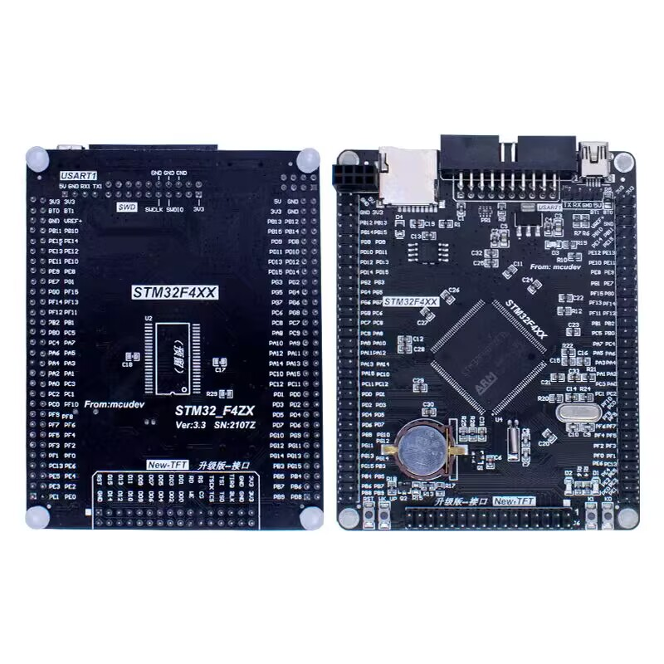
图 5.1.3.2 stm32f407zgt6样式图

5.1.4 Z-link板块
Z-link板块作为UART引脚与舵机工作的介质，集成总线、串口通讯、USB 三种功能于一块控制板的通用模块。通过一个模块就可以实现 ZX--TTL、TTL--USB、ZX--USB 3 大功能自由切换，能够自由使用总线设备，避免了用杜邦线直接进行数据通信的从mcu看不到主机发来的指令的问题
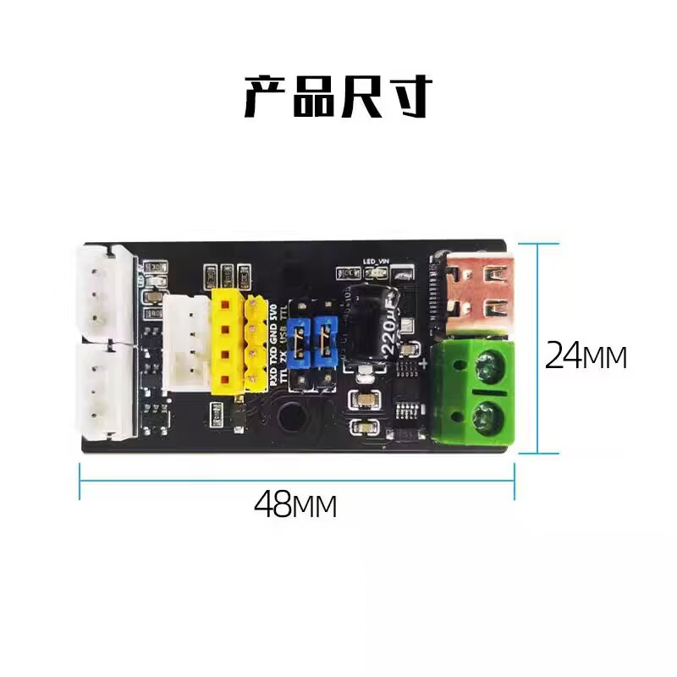
图 5.1.4.1 zlink样式图

5.1.5直流稳压电源模块
由于舵机因为电压不稳定的抖动问题，本项目使用了直流稳压电源模块
动态负载响应更强，系统运行更稳定 本项目多舵机启停、堵转时电流会阶跃式突变，直流稳压电源模块瞬态响应速度更快，电压跌落幅度小、恢复时间短，可避免大电流波动引发主控复位、通信丢包、舵机控制紊乱等问题，适配多关节动态负载的工况特性。
输出纹波噪声更低，通信可靠性更高 普通开关型 DC-DC 纹波与电磁干扰较强，易干扰 SPI 高速跨机通信、UART 舵机总线的信号完整性，引发数据错包；直流稳压模块输出纹波小、电磁干扰弱，能有效降低通信误码率，减少因指令错误导致的舵机超程、堵转风险。
保护机制更完备，硬件风险更低 直流稳压电源模块普遍集成过流、过压、过热、短路等全套保护电路，在舵机堵转、总线短路等极端工况下可快速限流或切断输出，抑制堵转电流持续升高，避免电机烧毁、器件损坏，适配危险环境远程作业的高可靠性需求.

图 5.1.5.1 直流稳压电源模块

5.1.6 python上位机的实现

完成情况和性能参数

参考文献
[1] 陆振宇，查万荣，金陆乔，等。液压机器人关节轴控嵌入式实时系统软件框架设计与实时性分析 [J]. 机床与液压，2025, 53 (23): 73-80.
[2] 王磊。基于嵌入式操作系统的分布式实时通信设计与实现 [D/OL]. 成都：电子科技大学，2025. DOI:10.27005/d.cnki.gdzku.2025.002581.
[3] 郑雪楷。多约束条件下双机械臂作业系统路径规划研究 [D/OL]. 成都：西南交通大学，2025. DOI:10.27414/d.cnki.gxniu.2023.002369.
[4] Open-source-documentation-tutorial. STM32F407 中文手册 (完全版) 高清完整 [EB/OL]. (更新日期不详)[2026-07-14]. https://gitcode.com/Open-source-documentation-tutorial/46f32.
[5] 高伟亚。危险狭窄空间探测机器人机械臂的设计与研究 [D/OL]. 绵阳：西南科技大学，2018.
[6] 史亚飞。六自由度机械臂动态避碰研究 [D/OL]. 兰州：兰州理工大学，2020. DOI:10.27206/d.cnki.ggsgu.2020.000460.
[7] 刘泽华，翟延忠。基于 FreeRTOS 的多串口通信服务架构设计与实现 [J]. 工程科技 Ⅰ 辑・信息科技，2026. DOI:10.19956/j.cnki.ncist.2026.02.012.
[8] 沈小其，何勇。基于 ARM 和 FreeRTOS 的剑杆织机主控系统设计 [J]. 工程科技 Ⅱ 辑・工程科技 Ⅰ 辑・信息科技，2022.
[9] 琚子晗，白贺，杨喜童。基于 Freertos 与 ARM 的智能探索机器人系统设计与实现 [J]. 工程科技 Ⅱ 辑・信息科技，2021.
[10] 刘海洋，李一波。基于 FreeRTOS 与机电传感器的人体辅助机械臂系统 [J]. 信息科技，2019.
[11] Open-source-documentation-tutorial. FreeRTOS 中文手册 [EB/OL]. https://gitcode.com/Open-source-documentation-tutorial/0ca58.

